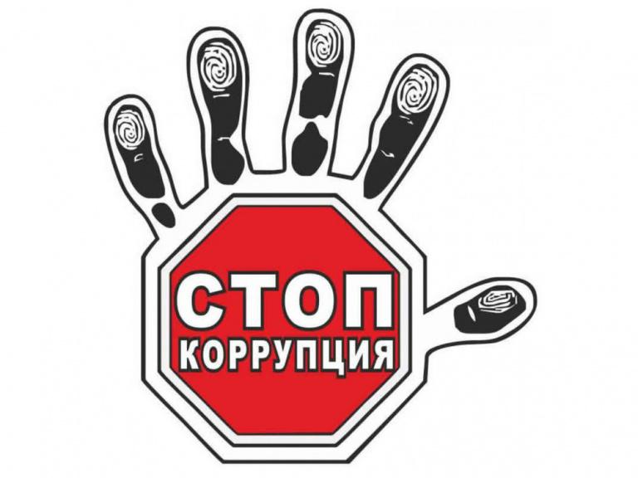
Сыбайлас жемқорлық тәуекелдеріне ішкі талдау жүргізу туралы хабарландыру
10.05.2023

ҚР ДСМ «Трансфузиология ғылыми-өндірістік орталығы» ШЖҚ РМК кәсіпорынның бейінді құрылымдық бөлімшелерінің қызметінде сыбайлас жемқорлық тәуекелдеріне ішкі талдау жүргізудің басталғаны туралы хабарлайды.
Талдау жүргізу кезеңі: ағымдағы жылдың 12 маусымынан 05 шілдеге дейін.

Сыбайлас жемқорлық тәуекелдері мен әкімшілік кедергілер туралы мәліметтер, сондай-ақ талданатын саланы жетілдіру бойынша ұсыныстар, талдау объектісінің қызметін регламенттейтін құқықтық актілер болған жағдайда ақпаратты электрондық поштаға жіберуді сұраймыз astana.donor@mail.ru, құпиялылық пен анонимділікке кепілдік беріледі.
Келіп түскен ақпарат сыбайлас жемқорлық тәуекелдерін жою бойынша ұсынымдар әзірлеу үшін пайдаланылатын болады.

